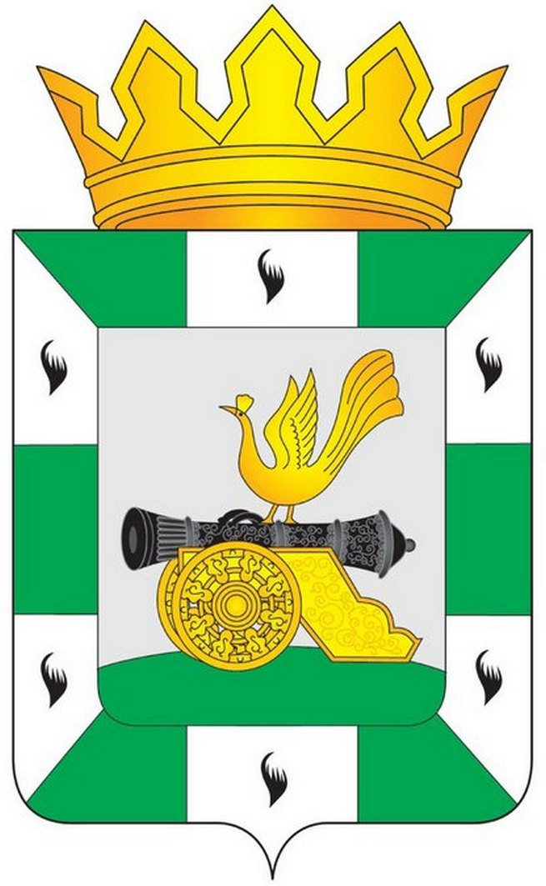

МУНИЦИПАЛЬНОЕ ОБРАЗОВАНИЕ
«СМОЛЕНСКИЙ РАЙОН» СМОЛЕНСКОЙ ОБЛАСТИ

СМОЛЕНСКАЯ РАЙОННАЯ ДУМА

РЕШЕНИЕ

от 17 февраля 2022 года № 7

О награждении Почетной грамотой муниципального образования «Смоленский район» Смоленской области Крутиковой С.В.

Рассмотрев ходатайство Главы муниципального образования «Смоленский район» Смоленской области о награждении Почетной грамотой муниципального образования «Смоленский район» Смоленской области, руководствуясь Уставом муниципального образования «Смоленский район» Смоленской области, решением Смоленской районной Думы от 26 февраля 2016 года № 16 «Об утверждении положений о Дипломе и Почетной грамоте муниципального образования «Смоленский район» Смоленской области», Смоленская районная Дума

РЕШИЛА:

1. Наградить ПОЧЕТНОЙ ГРАМОТОЙ муниципального образования «Смоленский район» Смоленской области

КРУТИКОВУ Светлану Викторовну – специалиста I категории отдела казначейского исполнения бюджета финансового управления Администрации муниципального образования «Смоленский район» Смоленской области за многолетний добросовестный труд, высокопрофессиональное исполнение служебных обязанностей и в связи с 50-летием со дня рождения.

2. Рекомендовать стороне, ходатайствующей о награждении Почетной грамотой муниципального образования «Смоленский район» Смоленской области выплатить единовременное денежное вознаграждение в размере 3000 рублей лицу, удостоенному награждению.

Председатель Смоленской районной Думы С.Е. Эсальнек

